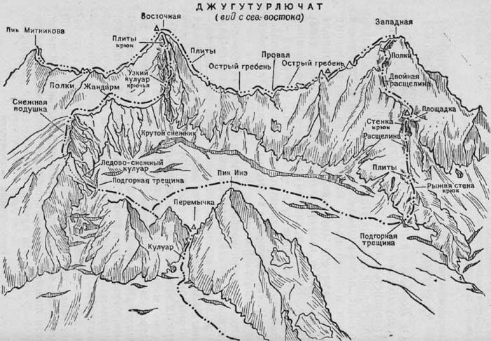
Рис. 32

6. Восхождение на Восточную вершину Джугутурлючат (3800 м) с севера — 3б категории трудности (см. рис. 32)
От перемычки левее пика Инэ по плато вверх вдоль северного гребня до широкого (50° крутизной) ледово-снежного кулуара, переход подгорной трещины и по ледово-снежному кулуару вверх к снежной подушке на северном гребне (страховка; во второй половине лета — лед, ледовые крючья, кошки!). Далее по гребню и через разрушенный жандарм (2 крюка, камнепадоопасен!) на гребне выход под обелиск вершины. После жандарма влево по крутому снежнику (страховка, в случае льда — ледовые крючья!) 60—70 м и выход на скалы. По скалам подъем к идущему вверх узкому кулуару (2 крюка!) и по нему вправо — на гребень (страховка!). Затем по гребню и далее через сглаженные крутые скалы подъем (страховка крючьевая!) на вершину. От перемычки 7—8 часов. Под вершиной место для двух палаток.
Спуск по пути подъема занимает 5—6 часов. Со сглаженных скал и с жандарма спуск дюльфером.

Рекомендации восходителям
1. Количество участников в группе — не более 6 человек.
2. Исходный бивуак — перемычка левее пика Инэ.
3. Время выхода с бивуака — не позже 4 часов утра.
4. Специальное снаряжение на группу 4 человека: а) веревка основная—2Х40 м; б) расходный репшнур—4 м; в) крючья скальные—6—7; г) крючья ледовые—2; д) молотки скальные—2; е) карабины—10; ж) кошки—4 пары.
5. Места возможных бивуаков; 1-й—на восточном гребне после снежной подушки; 2-й—под вершиной.

